007都市供求信息网的设计与实现
学生姓名： 指导教师：
摘要：随着计算机及网络技术的飞速发展，Internet应用在全球范围内日益普及，信息系统的作用也越来越大。为了使人们能够在所居住的地方及时得到相应的信息，大量信息网也随着相应出现。本次毕业设计就是设计一个都市供求信息网站。在本系统中所做的工作是对招聘、房屋租赁、培训、车辆、招商引资等信息的发布及展示. 课题研究的意义主要在于改变传统的信息查询模式，最大化的发挥网络信息服务的优势和特点。主要是为大量的个人用户及企业提供基本信息发布和查询，为个人与个人、个人与企业、企业与企业之间进行信息通信提供服务。既能实现传统意义上的业务服务，又能够体现信息时代所具有的跨地区、跨行业的特性。在充分利用网络通讯服务的无地域差别的特点，能够为商品的快速流通，提高一定的效率；为人才流动以及劳动力寻找再就业和创业提高了成功率；同时也能够为人们旅游提供咨询帮助以及为旅行社的业务扩展提供平台。
关键词：Java 都市供求信息网 JSP

1. 引言
社会的快速发展，网络的普及给人们带了意想不到的好处，尤其是在信息传递这方面尤为突出。为了让人们能够及时快速的查找到自己所需的信息，各种信息网随着出现，并且日臻成熟。随着网络和社会信息化的发展，人们可以通过网络发布和获取信息。人们日常生活，工作和学习也越来越多地依赖网络。这其中就包含大量的企业招聘，房屋租赁，培训以及车辆、招商引资等信息。
本次毕业设计实现以B/S(Brower/Server)结构、用SSH框架来搭建MVC(Model/Viewer/Controller)框架的设计。也就是以网上搜索信息的形式，搭建一个公共信息平台，为任何访问本网站的客户提供优质的商业服务、可靠的商业信息、最新的商业机会。

1.1背景
随着全球信息向网络化方向的发展，互联网成为人们快速获取、发布和传递信息的重要渠道，
他在人们政治、经济、生活等各个方面发挥着重要的作用，彻底改变了人类的工作、生活、学习和娱乐方式，已经成为国家经济和区域性经济增长的主要动力。Internet也已经正式成为世界最大的公共资源库。Internet上发布信息主要是通过网上实现的，获取信息也是在Internet上实现的。人们日常生活越来越多地使用这项新的技术来为自己的工作和学习提供服务。

1.2研究的意义
计算机的出现给人类社会带来了第三次工业革命，计算机和计算机网络已经深入到了各行各业，各个领域，随着Internet的不断扩大和发展，电脑网络“把每一个国家、每一个城市甚至每一个家庭连接到一起”，形成了一条“信息高速路”，就像高速公路大大提高了车辆行驶的速度一样。21世纪是个信息化的时代，现代计算机技术的发展，为各行各业的发展创造了一个全新的时代背景——人们的生活、工作等已经越来越离不开计算机科学的运用，而Internet的应用加速了这种趋势，人们越来越要在互联网上交流各种信息和完成各种问题。一个完善的供求信息网能够满足客户实现灵活、快速地填写供求信息是信息传递地更加快捷。本系统采用人机对话的方式，界面美观友好，信息查询灵活、方便，数据存储安全可靠，实施强大的月供求统计分析功能及功能强大的月供求统计分析，实现各种查询如定位查询、模糊查询等，实现强大的供求信息预警功能，尽可能地减少供求信息未审核现象。网站还能对用户输入的数据系统的进行严格的数据检验，尽可能排除人为的错误，最大限度地实现了易维护性和易操作性。同时为充分展现网站的交互性，供求信息网采用网页技术实现用户信息在线发布，充分体现了用户对网站信息进行检举的权利。

1.3研究的主要内容
1.信息查看、
2.供求信息查询、
3.供求信息发布、
4.推荐供求信息等功能；
5.后台主要用于实现分类供求信息的审核与管理、收费分类供求信息发布与管理等功能。

1.4设计解决的主要问题
1、由于用户的计算机知识普遍偏低，因此要求系统具有良好的人机界面；
2、方便的供求信息查询，支持多条件和模糊查询；
3、前台与费发布供求信息；
4、免费发布的供求信息，后台必须审核后才能正式发布，避免不良信息；
5、当供求信息数据量大时，后台应该及时清理数据。

1.5国内外研究现状
九十年代迅速发展和普及的个人计算机及计算机网络技术将人类带入了信息时代。各行业的信息化工作是适应时代要求的迫切任务。信息化的含义比较广泛，至少要包括知识信息的生产、信息的传播和扩散及反馈等过程。计算机网络技术的发展为迅速、便捷的信息传播扩散提供了有效使用的工具，也正是因为计算机网络技术的发展提供了这样的工具，才是人类进入了信息化时代，同时也带动了都是信息化的建设进程。虽然不能说信息化等同于计算机网络技术，但利用网络技术进行知识信息床边是信息化工作的一项重要内容.

2. 需求分析
在都市供求信息网中，需求分析指的是在建立都市供求信息网时，需要一个具有都市供求信息网的目的、功能，并且根据需求做的所有的开发工作。需求分析是都市供求信息网开发中的一个最重要的开发关键过程。在都市供求信息网的开发中，首先要确定用户的需要。只有在确定了这些需求之后他们才能够分析出开发的问题并且确定开发中所分析出的问题的解决方法。
主要使用JAVA程序设计语言，辅以JSP，servlet等框架技术， Mysql数据库管理等技术进行的设计与开发。都市供求信息网中主要包括前台和后台两部分。这样管理起来更加方便。
都市供求信息网系统所做的需求分析包括功能需求分析、性能需求分析、数据库需求分析，具体如下：

2.1功能需求分析
都市供求信息网系统用户包含有系统的高级管理员和普通用户两部分。

2.2性能需求分析
系统响应时间：用户登录时系统的响应时间在1秒钟左右。
可靠性和稳定性要求：要具有系统实用、操作简便、条理清晰；界面美观、简洁大方；应用软件与数据库系统的设计要做到安全性、可靠性，主要用来防止非都市供求信息网系统用户的入侵。
（1）时间特性
系统响应时间在人的感觉和视觉范围内(<1s)，响应时间足够迅速(<5s)，能够满足用户浏览的需求。
（2）适应性
适合Internet Explorer，搜狗高速浏览器，Mozilla Firefox等多种浏览器，方便用户在各种浏览器环境下使用。
（3）可使用性
系统操作界面简单明了，易于操作，对限制格式和数据类型的数据进行验证，包括客户端验证和服务器验证，并采用错误提醒机制，提示用户输入正确的数据。
- 安全性
对不同的用户设置不同的权限，如普通用户（拥有对农产品信息的浏览，比如公告浏览、农产品信息浏览等）、管理员（拥有网站系统的完全操作权限）。
都市供求信息网系统运行平台：CPU Internet Pentium II 266 MX
硬盘空间：4GB
数据库管理系统：Mysql
服务器开发软件：ApacheTomcat

2.2.1用户界面需求
供求信息网应提供简单、层次关系明了、清晰的操作界面，使用户一目了然。尽可能的为用户的发布信息、查询信息、修改信息以及后台管理员对信息的审核、发布、清理等功能操作提供方便。快捷按钮选项的创建也是非常需要的，以方便用户操作。

2.3相关技术简介
本系统基于浏览器/服务器体系人们常说的 B/S体系，系统安装维护简便。数据集中管理，便于分散用户使用，适应互连时代软件的发展趋势。
开发技术主要包括JSP，SSH以及Web应用开发中常用的脚本语言JavaScript。Web服务器采用tomcat，数据库采用MySql数据库系统。

2.3.1 TOMCAT
TOMCAT是APACHE JAKARTA软件组织的一个子项目，TOMCAT是一个JSP/SERVLET容器，它是在SUN公司的JSWDK（JAVA SERVER WEB DEVELOPMENT KIT）基础上发展起来的一个JSP和SERVLET规范的标准实现，使用TOMCAT可以体验JSP和SERVLET的最新规范。经过多年的发展，TOMCAT不仅是JSP和SERVLET规范的标准实现，而且具备了很多商业JAVA SERVLET容器的特性，并被一些企业用于商业用途。

2.3.2 Jsp
JSP(JavaServer Pages)是一种动态的网页技术标准。它是在传统的网页HTML文件(*.htm,*.html)中插入Java程序段(Scriptlet)和JSP标记(tag)，从而形成JSP文件(*.jsp)。 用JSP开发的Web应用是跨平台的，即能在Linux下运行，也能在其他操作系统上运行。JSP技术使用Java编程语言编写类XML的tags和scriptlets，来封装产生动态网页的处理逻辑。网页还能通过tags和scriptlets访问存在于服务端的资源的应用逻辑。JSP将网页逻辑与网页设计和显示分离，支持可重用的基于组件的设计，使基于Web的应用程序的开发变得迅速和容易。JSP与Java Servlet一样，是在服务器端执行的，通常返回该客户端的就是一个HTML文本，因此客户端只要有浏览器就能浏览。

2.3.3 MySQL数据库
MySQL是一个小型关系型数据库管理系统。目前MySQL被广泛地应用在Internet上的中小型网站中。由于其体积小、速度快、总体拥有成本低，尤其是开放源码这一特点，许多中小型网站为了降低网站总体拥有成本而选择了MySQL作为网站数据库。My SQL使用C和C++编写，并使用了多种编译器进行测试，保证源代码的可移植性。并且支持AIX、FreeBSD、HP-UX、Linux、Mac OS、Novell Netware、OpenBSD、OS/2 Wrap、Solaris、Windows等多种操作系统。它为多种编程语言提供了API。MySQL既能够作为一个单独的应用程序应用在客户端服务器网络环境中，也能够作为一个库而嵌入到其他的软件中提供多语言支持。

2.3.4 SSH框架
SSH 为 Secure Shell 的缩写，由 IETF 的网络工作小组（Network Working Group）所制定；SSH 为建立在应用层和传输层基础上的安全协议。SSH 是目前较可靠，专为远程登录会话和其他网络服务提供安全性的协议。利用 SSH 协议可以有效防止远程管理过程中的信息泄露问题。SSH最初是UNIX系统上的一个程序，后来又迅速扩展到其他操作平台。SSH在正确使用时可弥补网络中的漏洞。SSH客户端适用于多种平台。几乎所有UNIX平台—包括HP-UX、Linux、AIX、Solaris、DigitalUNIX、Irix，以及其他平台，都可运行SSH。

3.系统需求分析

3.1 系统目标
系统设计的最终目的就是为了能够让用户方便的使用。因用户要想在网站上进行操作就需要进行一个用户创建步骤。那么在设计时，就需要完成创建普通用户的功能。同时系统还必须有管理员这类用户的存在，从系统的安全方面考虑，在这里系统不提供管理员创建的功能，而是根据需要在数据库中直接添加。但不论是普通用户还是管理员用户，管理员应该具有修改用户信息的权限。
管理员这类用户添加成功后，就要考虑它所能拥有的权限。在本子系统中主要考虑的是在公告管理模块中有拥有的权限，即发布信息、评论审核、信息审核、用户管理。而为了系统的管理安全，普通用户只能有查看公告、发布信息的权限。通过管理员发布信息及对普通用户发布信息的审核可以做到及时提醒用户网站的最新动态，提高网站的点击率。

3.2 系统界面设计
开发一个系统就是为了让用户使用，而本系统的用户可以分为个人用户、企业用户和管理员用户。不论哪种用户，在设计时都要尽可能从用户的角度出发。当用户在操作时，感到简单方便，无疑这个系统就已经成功了一半。所以在系统（子系统）设计的过程中，都要先把自己当成一个用户，其次是开发人员。只有在这样的前提下，才能够设计出一款符合实际情况的系统。一个完整的信息系统应该具有前台展示和后台信息管理的功能，下面分别对前台展示和后台管理做详细的设计。

3.2.1 前台展示设计
参考一般信息发布网站的信息范围，应包含生活中的方方面面，因此在本系统的前台应该有首页、招聘信息、培训信息、房屋信息、求购信息、招商引资、公寓信息、家教信息和出售信息等。在每个信息模块中，应区分出个人和企业的信息，前台页面共分为四块，页头（top.jsp）,页尾（end.jsp）侧栏（left.jsp）以及内容显示区（default.jsp）,各自实现的功能如下：
- 页头：（进入后台，发布信息，导航栏，还有自定义主页，加入收藏夹，发送e-mail）
- 页尾：没什么实质性的东西，就是导入了一张图片
- 侧栏：（包括日期显示，精确搜索，和模糊搜索）
- 内容显示区（包括）
其流程图可表示为：用户访问都市供求信息系统的index.jsp页面，index.jsp将其转发给IndexAction这个类去处进（执行所有信息的初始化操作，并将其放入到集合中，然后再存入到session中，以实现用户不同页面数据的共享），继页转发给indextemp.jsp页面，动态的加载top.jsp页面（实现的内容包括从session中拿出集合对象中的内容，以循环遍历的方式，从页达到显示信息的目的）
其详细的模块设计图如图3.2.1所示：
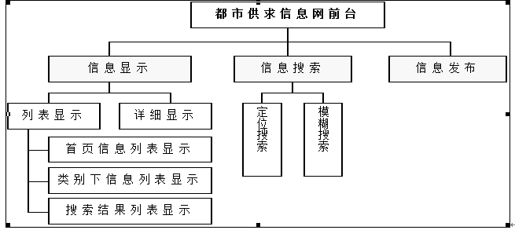
图3.2.1 前台设计显示框架
对于每一条已经发布的信息，游客应当可以对内容进行评论，当通过审核后，其他游客可以看到评论的内容，这样会方便游客对网站信息的了解。
前台信息显示设计主要包括三大块内容：
- 首页面信息的列表显示（也就是内容显示区中的内容）推荐信息（缴费专区，按照发布时间降序排序，当然它需要后台的审核以及付费处理才可以在前台得以显示）最新信息（免费专区，每块最多可显示五个标题，也是按照时间降序排列）
- 某类别中所有信看书的列显示（导航栏中某子类别的信息）
- 某信息的详细内容的显示（子类别的子文件中的内容信息）

3.2.2 后台管理设计
后台部分主要是对信息的管理，本系统共包含两类用户，分别是个人用户、企业用户和管理员。个人用户和企业用户可以在前台展示页面点击注册按钮进行注册，也可以在后台由系统管理员添加。
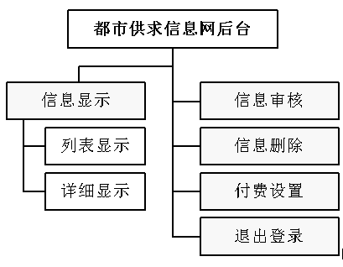
管理员用户要包含四个模块，分别是评论审核、发布信息、信息审核和用户管理。评论和信息审核是对用户对某条信息评论及发布的信息进行审核，看看是否符合法律法规，防止网站被不法分子滥用。管理员也可以发布信息，同时也可以对用户进行管理。个人用户具有评论信息和发布信息的功能。企业用户具有评论审核、发布信息和信息审核的功能。详细设计分别如图3.2.2所示：

图3.2.2 后台设计显示框架

3.3 数据库设计
本系统使用MySQL数据库， MySQL是一个小型关系型数据库管理系统。其拥有众多特性：使用C和C++编写，并使用多种编译器进行测试，保证源代码的可移植性；支持多线程，能够充分利用CPU资源；支持Windows、Linux、AIX、Solaris、OS/2Wrap等多种操作系统；优化的SQL查询算法，有效地提高查询速度，既能够作为一个单独的应用程序应用在客户端服务器网络环境中，也能够作为一个库而嵌入到其他的软件中提供多语言支持。对于一般的个人使用者和中小型企业来说，MySQL提供的功能已经绰绰有余。而且由于MySQL是开放源码软件，因此任何人都可以再Genral Public License的许可下下载并根据个性化的需要对其进行修改。MySQL因为其速度、可靠性和适应性而备受关注。同时可以大大降低总体拥有成本。
在通过以上用例分析和活动分析的情况下，为这个子系统设计了数据库表，分别如下：

表3-3-1 图片表
名 | 类型 | 长度 | 十进制 | 是否为空 | 注释
ImageId | Int | 11 | 0 | 否 | 主键
ImageFilePath | varchar | 20 | 0 | 是 | 上传路径
ImageRelativePath | varchar | 20 | 0 | 是 | 图片相关路径

表3-3-2用户登录信息表
名 | 类型 | 长度 | 十进制 | 是否为空 | 注释
UserId | Int | 11 | 0 | 否 | 主键
UserLoginName | varchar | 20 | 0 | 是 | 用户名
UserPass | varchar | 20 | 0 | 是 | 密码
UserIDCard | varchar | 20 | 0 | 是 | 身份证号
UserAge | Int | 10 | 0 | 是 | 用户年龄
UserInfo | varchar | 30 | 0 | 是 | 用户信息
UserTypeId | varchar | 10 | 0 | 是 | 用户类型号
IsDelete | varchar | 20 | 0 | 是 | 是否删除过

表3-3-3发布信息表
名 | 类型 | 长度 | 十进制 | 是否为空 | 注释
InfoId | Int | 11 | 0 | 否 | 主键
InfoTypeID | varchar | 20 | 0 | 是 | 信息类型
ReviewID | varchar | 30 | 0 | 是 | 评论ID
ImageID | varchar | 0 | 0 | 是 | 发布时间
UserId | Int | 11 | 0 | 否 | 用户号码
IsAgree | Int | 10 | 0 | 是 | 是否通过
InfoTime | datetime | 10 | 0 | 是 | 发布日期
ReadCount | varchar | 20 | 0 | 是 | 阅读次数
Price | varchar | 20 | 0 | 是 | 价格
InfoTitle | varchar | 20 | 0 | 是 | 信息标题
InfoContent | varchar | 200 | 0 | 是 | 信息内容

表3-3-4 信息类型表
名 | 类型 | 长度 | 十进制 | 是否为空 | 注释
InfoTypeId | Int | 11 | 0 | 否 | 主键
InfoTypeName | varchar | 20 | 0 | 是 | 信息类型名

表3-3-5信息评论表
名 | 类型 | 长度 | 十进制 | 是否为空 | 注释
ReviewId | Int | 11 | 0 | 否 | 主键
UserId | varchar | 20 | 0 | 是 | 用户ID
ReviewContent | varchar | 20 | 0 | 是 | 评论内容
IsAgree | varchar | 20 | 0 | 是 | 是否通过
UserName | Int | 10 | 0 | 是 | 用户名
ReviewTime | Datetime | 30 | 0 | 是 | 评论时间
InfoId | varchar | 10 | 0 | 是 | 信息ID

表3-3-6菜单表
名 | 类型 | 长度 | 十进制 | 是否为空 | 注释
Id | Int | 11 | 0 | 非空 | 主键
IconCls | varchar | 10 | 0 | 空 | 图标
Text | varchar | 10 | 0 | 空 | 内容
URL | varchar | 20 | 0 | 空 | 跳转链接
Pid | varchar | 20 | 0 | 空 | 身份标识
表3-3-7用户菜单表
名 | 类型 | 长度 | 十进制 | 是否为空 | 注释
UserMenuID | Int | 11 | 0 | 非空 | 主键
UserType | varchar | 10 | 0 | 空 | 用户类型
MenuID | varchar | 10 | 0 | 空 | 菜单ID
表3-3-8用户类型表
名 | 类型 | 长度 | 十进制 | 是否为空 | 注释
UserTypeId | Int | 11 | 0 | 非空 | 主键
UserTypeName | varchar | 10 | 0 | 空 | 用户类型名

4 系统的实现

4.1系统主界面实现
系统主界面的主要功能是对发布信息的一个展示，按照设计要求，共设置12个模块，分别是首页、招聘信息、培训信息、房屋信息、求购信息、招商引资、公寓信息、求职信息、家教信息、车辆信息、出售信息和寻找启示，为了使导航便捷，额外添加了一个首页按钮。点击菜单项后，跳转到对应的信息展示页面。并且在界面左边人性化的设置了日历以及信息搜索等功能。在主页面上可以看到最新的信息，比如推荐信息以及最新的更新信息等。首页显示如图4.1所示：

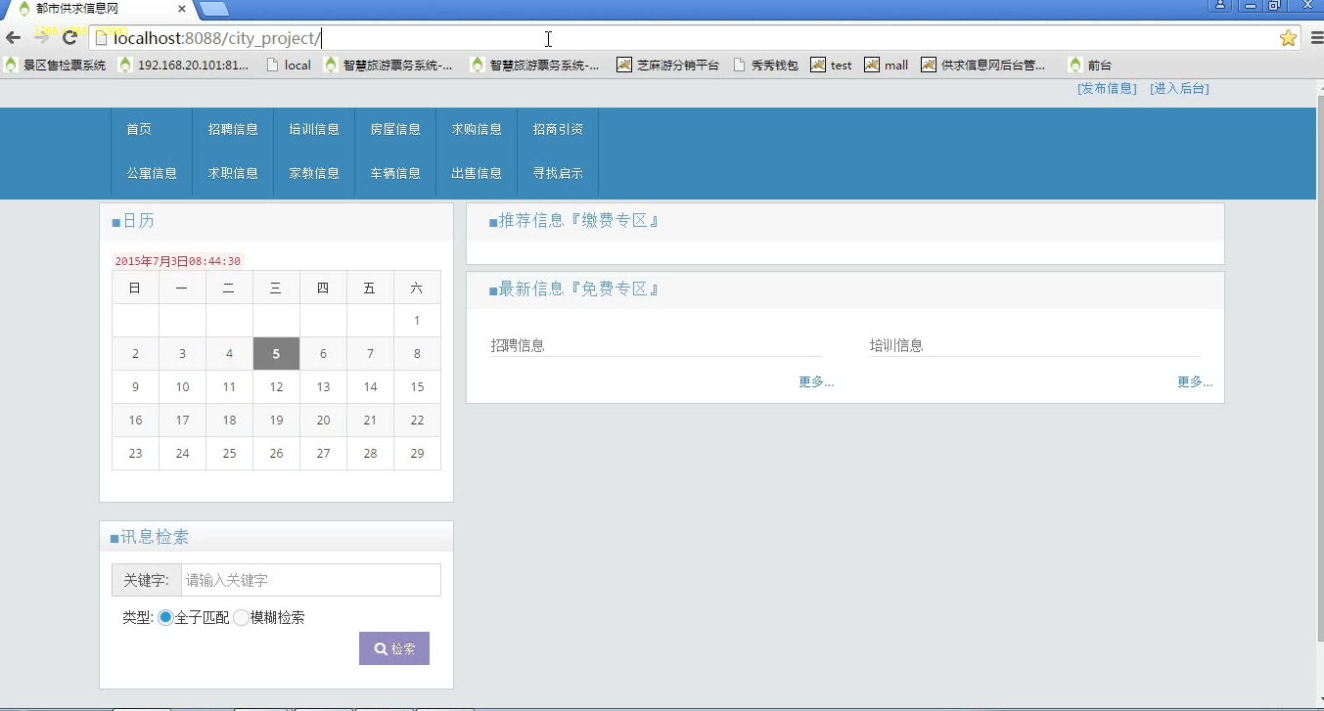
4.1系统主界面

4.2系统信息发布界面实现
通过注册号我们可以发布相关信息，在发布中有信息类别、信息内容、信息标题等内容，这样可以极大的丰富信息种类也为我们搜索信息提供更大的便捷。如图4.2.1和4.2.2所示：
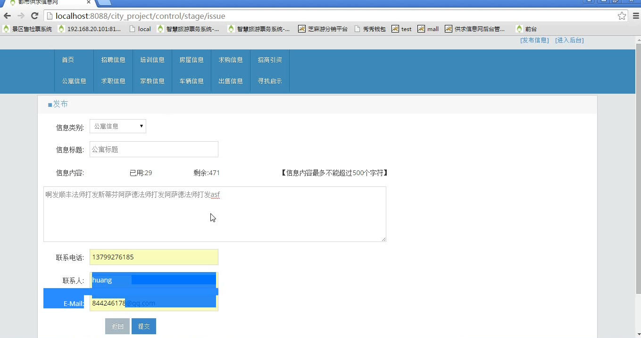
4.2.1系统信息发布界面
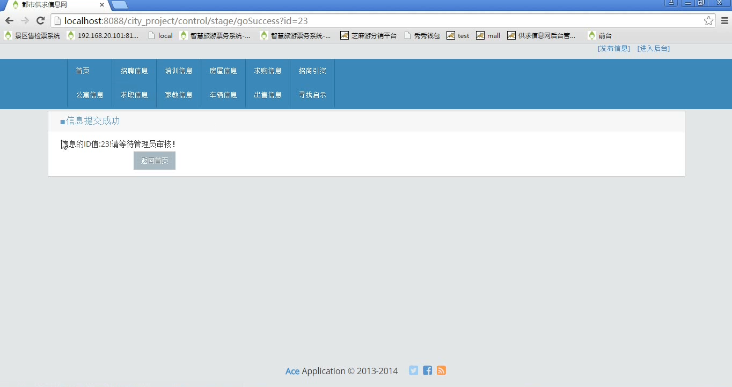
4.2.2系统信息发布成功界面

4.3后台登录界面实现
后台是管理员登录信息网对用户及信息进行有效管理的平台，在进入后台时，管理员需登录，如图4.3.1和4.3.2所示：
4.3.1后台登录界面
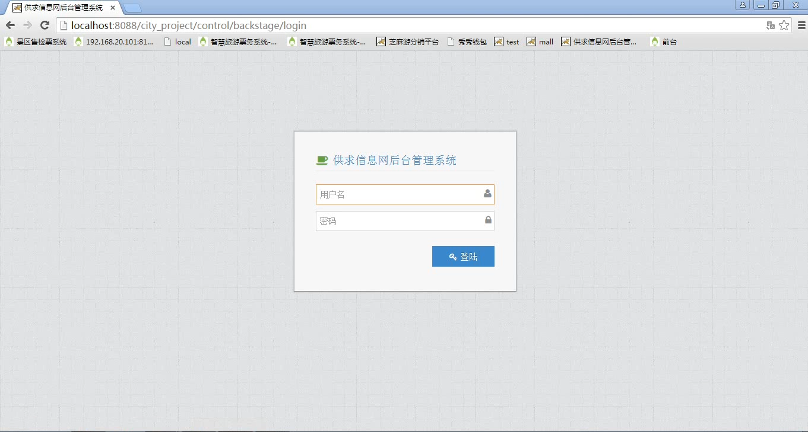

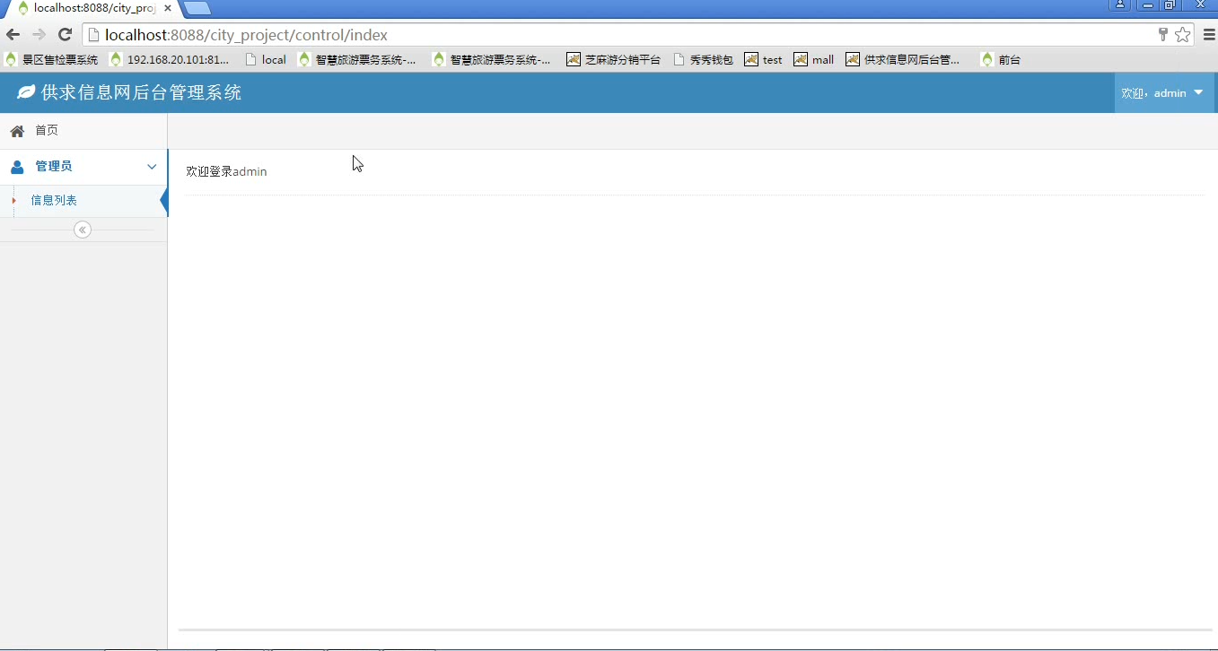
4.3.2管理员登录成功界面

4.4管理员操作信息实现
管理员登录成功以后可以对用户所发布的信息进行查看，审核，删除以及付费等操作。如图4.4.1、4.4.2、4.4.3、4.4.4所示：
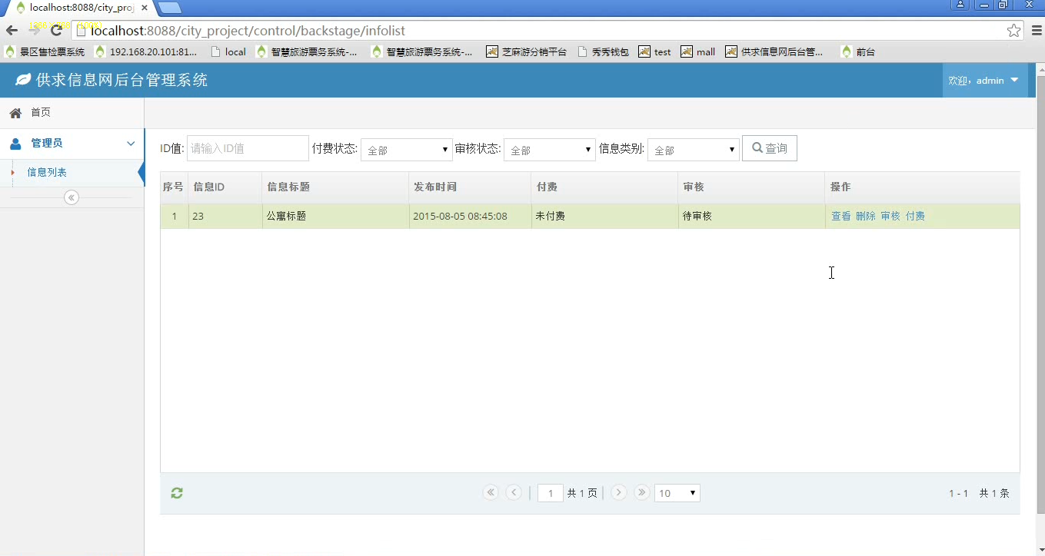
4.4.1管理员操作信息界面
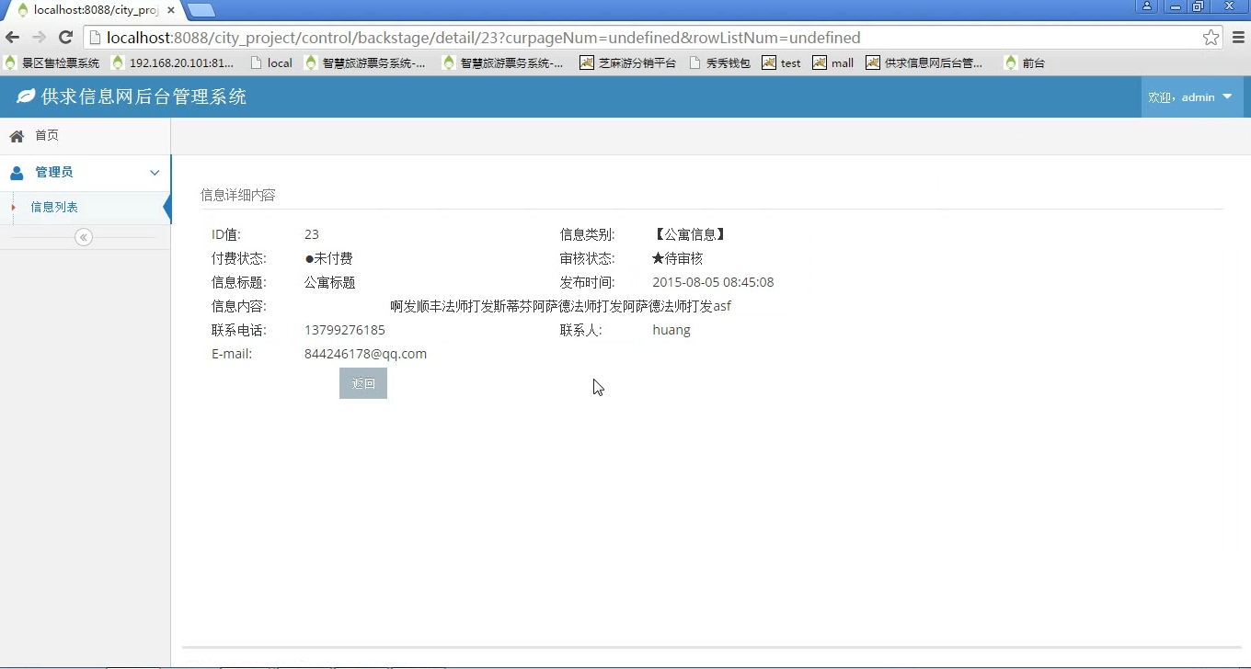
4.4.2管理员查看信息操作界面

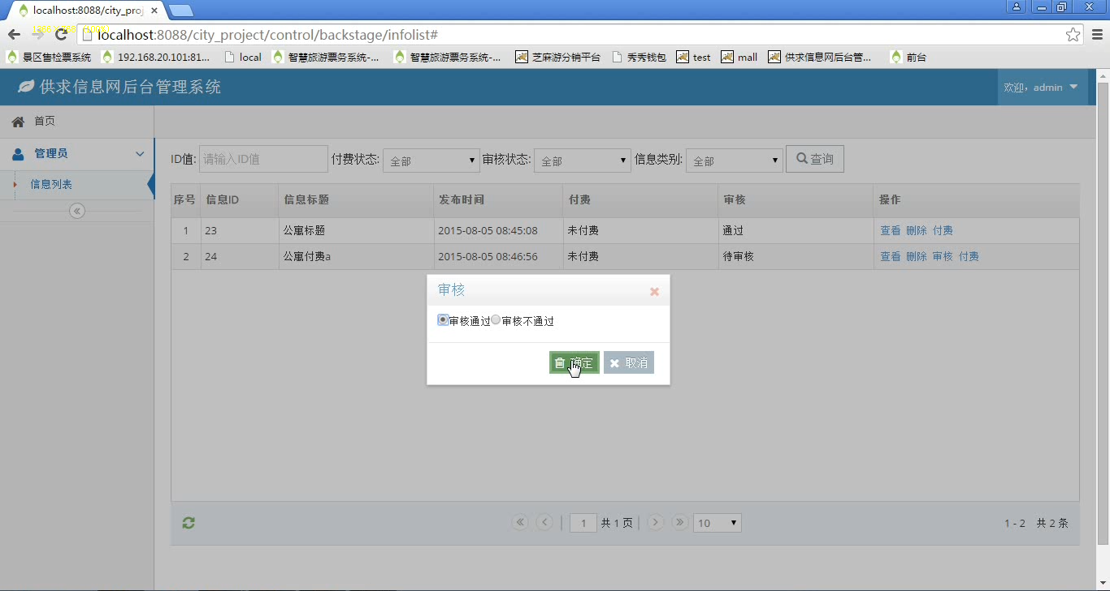
4.4.3管理员审核信息操作界面
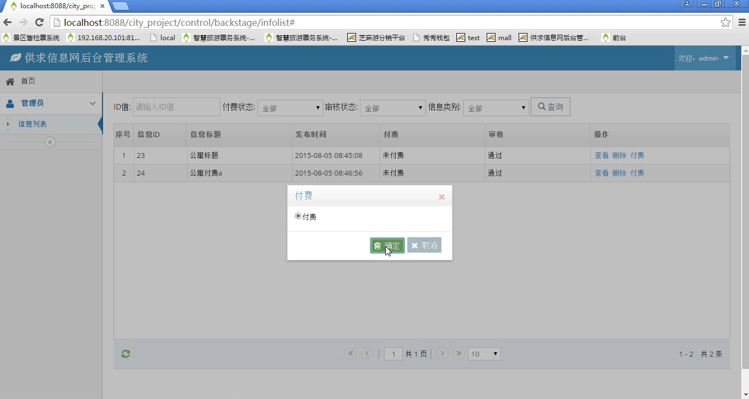
4.4.4管理员查看付费界面

4.5用户查看信息实现
在管理员通过用户所发布的信息以后，其他用户可以通过系统主界面查看到审核通过的信息，如图4.5所示：

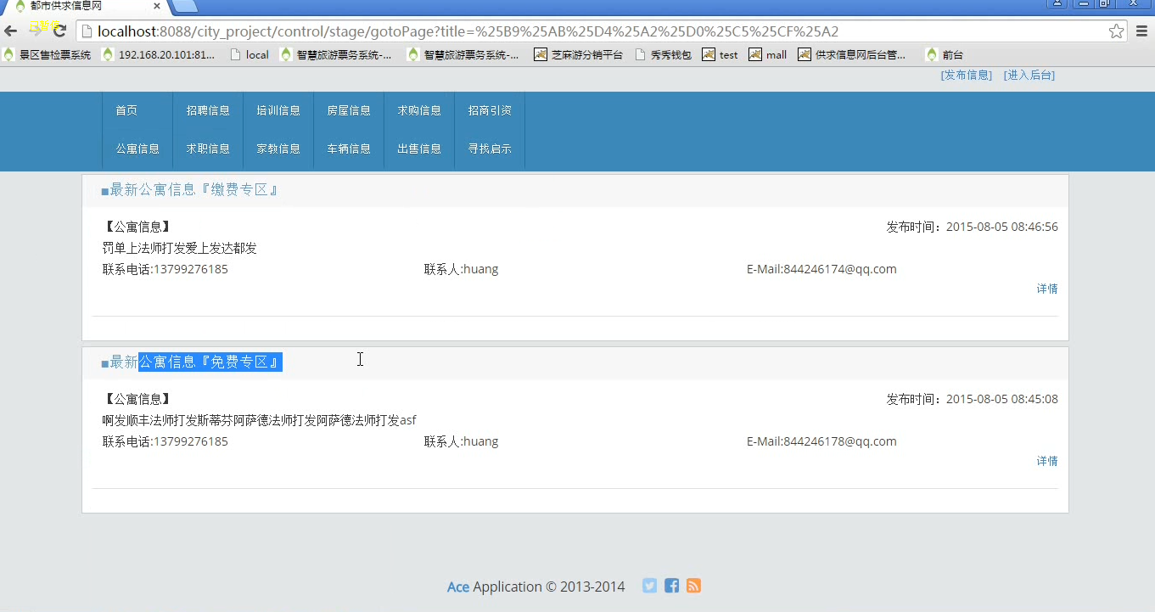
4.5用户查看信息界面

5. 系统测试

5.1 软件测试的目标
软件测试的目的就是为了发现程序中的错误而执行程序的过程，这是一种以反向思维的方式来验证程序正确性的办法，就是测试各种情况而未发现错误，可认为该软件是基本可用的。软件测试从不同的角度出发有两种不同的测试原则：
（一）从用户的角度出发，希望通过软件测试流程可以充分暴露软件中存在的缺陷和问题，从而确认是否可以接受该产品；
（二）从开发者的角度出发，希望通过测试可以表明软件产品不存在错误，并且已经能够满足用户的需求、正常使用，以此来确立用户对该软件质量的信心。
这两种观点都是人们处在不同位置时正常的心理反应，除了这些主观的因素外，正确的认识软件测试目的是十分重要的，因为目标的确定可以直接决定测试方案的设计，最终影响到测试结果和对软件正确性的评价。

5.2 软件测试的方法
系统测试的任务是尽可能彻底的检查出程序中的错误，提高软件系统的可靠性，其目的是检测系统“做得怎样？”。这阶段又可分为三个步骤：模块测试，测试每个模块的程序是否有错误；组装测试，测试模块之间的接口是否正确;确认测试，测试整个软件系统是否满足用户功能和性能的要求。该阶段结束应交付测试报告，说明测试数据的选择，测试用例以及测试结果是否符合预期结果。测试发现问题之后要经过调试找出错误原因和位置，然后进行改正。
本系统采用的是黑盒测试技术。先是系统进行了功能测试，即测试了本系统的功能是否与系统需求用例相符。在功能测试的过程中，对各个模块（用户注册模块、审核模块、搜索模块）中检测到的问题进行了跟踪处理；其后进行了界面测试，以确保用户界面的美观度、统一性、易用性等方面的内容。 最后对测试出现的问题进行了总结，然后在同小组其他成员所遇到的问题进行综合。能够进一步的完善系统，能够使系统更加稳定。
对于软件而言，如果要查找出所有的错误，所作的测试应尽可能全面：一方面通过测试来检查软件每个功能的执行情况；另一方面，详细测试软件执行的内部过程是否完全按照规格说明书上的规定正常运行。两方面的测试分别称为黑盒测试和白盒测试。白盒测试法是通过分析程序内部的逻辑与执行路径来设计测试用例，并对用例进行测试的方法因此也称作结构测试或逻辑驱动方法。黑盒测试法是根据输入/输出数据条件来设计测试用例，查看程序的功能是否正确或满足要求，不需要考虑程序的内部结构与执行路径如何，因此也称作功能驱动或数据驱动测试方法。两种测试方法的侧重点不同，分别应用于测试的不同阶段，基本上能够覆盖用户需求及代码实现，从而保证测试的完全性和彻底性。
（一）白盒测试法
软件的白盒测试法是对程序的执行细节进行测试，通过设计测试数据，验证程序模块的每个路径的执行情况。执行路径包括所有的逻辑判定、循环的边界条件和界限内条件等，当程序的逻辑相对简单时，基本能够保证验证所有路径。但是，当遇到多重选择或多层循环嵌套时，不同的路径组合后数目是十分庞大的，无法实现完全的验证。因此，对于测试数据的选择就很关键，它对路径的覆盖程序直接影响测试的效果。
（二）黑盒测试法
黑盒测试法是把软件看成一个黑盒子，完全不考虑程序的内部的框架结构和处理过程。它只检查软件的功能是否能按照规格说明书的内容正常实现，程序接收输入数据能否产生正确的输出信息，并且还可以保持外部信息的完整性 ^{[10]}。黑盒法设计程序测试用例的方法有三种，分别是错误推测法、边界值分析法和等价类划分法，它们的主要目的是设法以少量的测试数据子集来测试出软件系统尽可能多的错误。

5.3 系统测试的步骤
1．单元测试。单元测试也称模块测试，是针对软件设计的最小单元程序模块进行测试的工作。其目的是发现模块内部的错误，修改这些错误使其代码可以正确运行。其中，多个功能独立的程序模块能够进行并行测试^{[11]}。
2．集成测试。集成测试也称为组装测试，它的任务是按照特定的策略对要进行单元测试的模块进行组装，同时在组装过程中能够进行模块接口与系统功能测试。
3．确认测试。确认测试也可以称为有效性测试，它的主要目的是验证软件的有效性，就是验证软件的性能和功能及其他特性是否与用户要求一致^{[11]}。软件的功能和性要求参照软件需求说明书进行测试。
4．系统测试。经过了前面一系列测试，软件的功能已经能基本符合要求，之后进行系统测试的主要目的是为了测试软件当被安装到实际应用的操作系统中后，是否可以与系统的其余部分进行协调工作，以及在系统运行可能出现的各种情况的处理能力。

5.4 测试用例
1．系统登录模块
测试数据：用户名111与密码111，用户名222与密码222，用户名333与密码333。
测试结果：当用户名与密码正确时，进入系统进行操作。用户分为系统管理员与普通用户，系统管理员可做管理操作，而普通管理员则只可进行一些权限内的基本操作。
2．添加模块
测试数据：输入与界面提示的相关信息，并遵从提示，进行操作。
测试结果：输入的内容部分不能为空或者错误内容，并且可以将要添加的内容保存到数据库中。
3．删除模块
测试结果：当进行删除操作时，检查要删除的数据是否在存数据库中移除。若数据消失，删除操作就成功了；反之，此操作就失败了。
4．修改模块
测试结果：当进行修改操作时，可以对当前内容进行修改，并且更新数据库中的内容。如果数据库中的内容更新了，则修改操作成功，否则操作失败。
5．查询模块
测试结果：输入查询条件，能显示出要查询的内容。在数据库中存有数据的前提下，当输入查询条件时，显示正确的查询结果，则操作成功，否则操作失败^{[12]}。
通过系统测试，可以知道刚设计完成的系统总是存在着各种预知不到的错误。尤其在细节上的问题是层出不断，可是这又是不可避免的，这就凸显了系统测试的重要性和必要性。如果系统不进行测试，就直接交付给用户投入使用，那么用户将会随着系统的使用对系统的满意度将会不越来越低。而设计人员也不在这个系统的开发设计中得到很大的成长。
尽管已经测试了很多问题，但所掌握的技能还不够全面和技术不够成熟，在系统的设计方法仍存在着一些缺陷。这就要求在随着技术和技能的全面提升下，在接下来的时间内去不断的完善整个系统。
测试要点：用户名和密码。
测试路径：用户名和密码是否为真。
测试结果：为真，进入系统；为假，提示重新输入用户信息。
测试效果：当用户名和用户密码错误的时候，弹出提示框并且显示不能以用户身份进入系统，如图23所示。
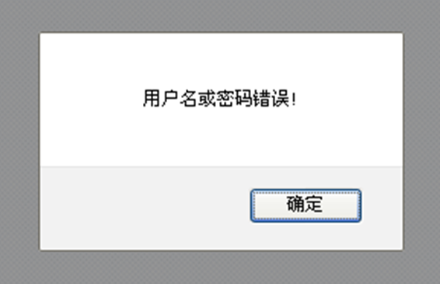
图23用户登录测试效果

5.6 管理员进入系统测试要点
测试要点：管理员必须先登录。
测试路径：从管理系统的主页面直接进入是否能成功
测试结果：无法成功进入，提示必须先进行管理员登录，并自动跳转至登录页面。
测试效果：管理员进行操作必须先进行登录，否则将出现警告。此处设置为强制登录，如图24所示。
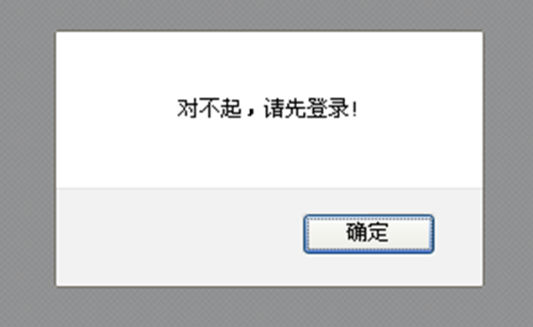
图24 管理员强制登录操作效果

5.7 数据输入测试要点
测试要点：数据录入类型、数据约束。
测试路径：输入类型是否正确，是否允许为空。
测试结果：输入类型正确，能写入数据库增加新记录，否则提示重新输入。输入空值，允许为空，则正常增加记录，否则提示不允许为空。
当输入数据为数据表中限定的类型时，才能增加新的记录；若输入的数据类型不正确，则无法增加新的记录。

5.8数据删除测试要点
测试要点：数据点击即可直接无条件删除。
测试路径：存在子记录或不存在子记录均点击删除。
测试结果：存在子记录，提示无法成功直接删除，并返回至上一个页面；当不存在子记录时，可以直接删除成功。
测试描述：当用户在网站进行信息的删除操作时,系统会进行提示询问是否确定删除，其测试效果，如图25所示。
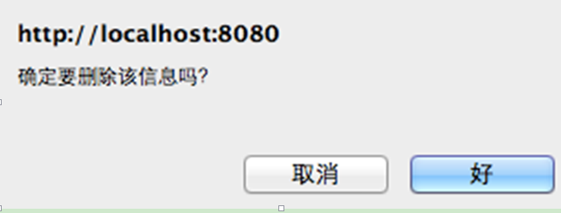
图25 删除提示操作效果

6. 结论

本系统各项主要功能已基本完成，具备都市供求信息网管理的基本要求。本系统的特色有：
(1) 实用性：系统的工作流程是基于实际的都市供求信息网业务流程进行设计的，具有一定的实用性。
(2) 界面交互性：都市供求信息网系统的交互性的体现之一就是都市供求信息网对于用户的操作进行情况能够给予友好的提示，告知用户当前操作成功还是失败，并提出相对应的改进意见。
(3) 可扩展性：一个好的系统扩展性是必不可少的，本系统也具备了一定的可扩展性。
(4) 程序模块化：本系统开发过程中，将功能合理划为较小的模块，以实现模块重用和各模块之间的松耦合。
(6) 安全性：本系统设置了的权限分配，主要分为系统管理员、会员。只有系统管理员才能对系统进行相关操作，会员不可以。保证了系统的安全性。
通过开发都市供求信息网让我在系统设计、数据库理论与应用、三大框架、JavaScript等方面有了更深的理解，对系统设计的过程、方法、技巧等都有了更充分的认识，在相关的技术、理论等各方面水平都有一定的提高。但在都市供求信息网的前期需求分析和都市供求信息网的数据库设计时，由于没有做全面的调研和深入的实际理解分析，因此导致系统开发时出现许多错误，只能一边设计一边修改需求方案，后在自己的努力和指导教师的指导下解决了存在的问题，这同样也是是以后在开发系统开发时需要谨记的教训。
在整个系统的设计和实现过程中，我体会到了一名软件开发人员的艰辛和用软件开发工具成功实现自己设想的喜悦之情。在开发都市供求信息网期间我所积累下来的编程思想和开发理念是最重要，我意识到将计算机理论知识和开发实践相结合的必要性，并且学会了如何思考和解决问题的方法。我相信在以后的就业工作中，我将会不耻下问、与时俱进，将工作争取做到最好。
从开始接到论文题目到系统的实现，再到论文文章的完成，每走一步对我来说都是新的尝试与挑战，这也是我在大学期间独立完成的最大的项目。在这段时间里，我学到了很多知识也有很多感受，从对供求信息网一无所知，对ASP.Net
，SQL Server等相关技术很不了解的状态，我开始了独立的学习和试验，查看相关的资料和书籍，让自己头脑中模糊的概念逐渐清晰，使自己非常稚嫩的作品一步步完善起来，每一次改进都是我学习的收获，每一次试验的成功都会让我兴奋好一段时间。从中我也充分认识到了供求信息网的出现给我们生活带来的快捷与方便。虽然我的论文作品不是很成熟，还有很多不足之处，但我可以自豪的说，这里面的每一段代码都有我的劳动。每当看着自己的程序能够健康的运行，真是莫大的幸福和欣慰。我相信其中的酸甜苦辣最终都会化为甜美的甘泉。这次做论文的经历也会使我终身受益，我感受到做设计是一件应该真真正正用心去做的事情，是真正的自己学习的过程和研究的过程，没有学习就不可能有研究的能力，
没有自己的研究就不会有所突破。相信这次毕业设计的经历将会激励着我在以后的学习和生活中继续进步。

参考文献
[1] 郭锋. Spring从入门到精通[M]. 北京：清华大学出版社，2011:59-69.
[2] 林信良.JSP & Servlet学习笔记[M].清华大学出版社，2012.05.
[3] 杜波依斯.MySQL技术内幕[M].人民邮电出版社，2011.07.
[4] 张旗．浅析Ajax框架在Web系统中的开发与应用[J]．科技广场，2011，08：223．
[5] 刘晓义.XML技术及应用[M].哈尔滨工程大学出版社，2011.06.
[6] 荣林．基于Hibernate性能优化研究[D]．计算机工程与设计，2011．29(7)：1739-1744．
[7] 黎连业、王华、李淑春.软件测试与测试技术[M].清华大学出版社，2009.
[8] 孙卫琴.Tomcat与Java Web开发技术详解[M].清华大学出版社，2009.01.
[9] Metsker S J.Java设计模式[M].第2版.电子工业出版社，2012.09.
[10] 刘京华.Java Web整合开发王者归来[M].清华大学出版社，2010.01.
[11] 赵俊峰.Java Web应用开发案例教程[M].清华大学出版社，2012.01.
[12]Nicholas S. Williams. Professional Java for Web Applications: Featuring Websockets, Spring Framework, JPA Hibernate, and Spring Security[M]. Wrox Press, USA, 2014:89-95.
[13] 王海涛，贾宗璞.基于Structs和Hibernate的Web应用开发[M].计算机工程，2011.

Design and implementation of 007 urban supply and demand information network
With the rapid development of computer and network technology, the application of Internet is becoming more and more popular in the world, and the function of information system is more and more big. In order to enable people to live in a timely manner to get the corresponding information, a large number of information network also with the corresponding. This graduation project is to design a city supply and demand information website. In the system of recruitment, housing rental, training, vehicles, investment and other information distribution and exhibition. The significance of the research topic lies mainly in changes the traditional information query model, the maximum play the advantages and characteristics of network information service. Mainly for a large number of individual users and enterprises to provide basic information for the release and query, for individuals and individuals, individuals and enterprises, enterprises and enterprises to provide information and communication services. Can achieve the traditional sense of the business services, but also reflects the information age of cross regional, cross industry characteristics. To make full use of network communication service no regional differences, for the rapid circulation of commodity and improve the efficiency to a certain extent; for the flow of talent and labor to find again employment and entrepreneurship to improve the success rate, and for people travel to provide counseling to help and provide a platform for the travel agency business expansion. Keywords: Java Travel blog management system MySql
Key words: JAVA Urban supply and demand information network JSP

